

QUALIDADE DE SOFTWARE

João Pedro Camargo Elias
Matrícula:

Análise de Qualidade

Mairinque
2026

RESUMO

Este trabalho apresenta uma análise do Game Castle, uma maleta/deck box produzida pela empresa Gamegenic, destinada ao armazenamento e transporte de cartas e acessórios utilizados em board games e jogos de cartas. O produto foi analisado considerando aspectos de material, construção, usabilidade, design e performance. A análise busca compreender como o produto atende às necessidades de seu público-alvo e como suas características contribuem para a organização, proteção e transporte dos itens utilizados durante as partidas. Também são observados seus pontos positivos e possíveis limitações, considerando sua proposta e finalidade. Dessa forma, o trabalho apresenta uma avaliação geral do Game Castle, relacionando suas características à experiência de uso e às necessidades dos consumidores desse nicho.

SUMÁRIO
1. RESUMO 2
2. SUMÁRIO 3
3. INTRODUÇÃO 4
4. O PROJETO 5
4.1 Detalhes do produto ou serviço 5
4.2 Tabela de Análise 5
4.3 Relatório 6
4.4 Evidências 7
4.5 Onde encontrar 8
5. CONCLUSÃO 8
6. REFERÊNCIAS BIBLIOGRÁFICAS 8

INTRODUÇÃO
O Hobby de board game e cards tem se mostrado um nicho muito resiliente e constante durante as décadas, nos últimos veem se popularizando ainda mais com o a entrada de grandes franquias da cultura Pop nesse mercado, com isso em mente esse relatório traz a análise de um dos itens muito utilizados dos consumidores desse nicho uma maleta/deck box especificamente o modelo Game Castle produzido pela empresa GameGenic na qual tem a proposta de armazenar cards e acessórios de maneira a facilitar a locomoção de tais objetos. Neste relatório estaremos analisando aspectos de material, construção, usabilidade, design e performance do produto.

O PROJETO
Coloque se no papel de um audito de qualidade e escolha um produto ou serviço de sua preferência para fazer sua análise. Pode ser um produto como equipamentos eletrônicos, materiais de escritório, celulares, alimentos, embalagens, roupas etc. ou serviços como plataforma de streaming (Netflix, Amazon, Disney +, etc.) ou algum aplicativo de celular. Importante que seja algo de seu uso pessoal para facilitar sua análise.
Avalie todas as dimensões do produto ou serviço, como durabilidade, material, usabilidade, performance, acessibilidade, etc. Acrescente itens que achar necessário para esta análise. Seja criterioso em sua análise e não poupe detalhes, pois isto vai te ajudar no futuro escrever bons relatórios de qualidade.

Detalhes do produto ou serviço
Nome do produto ou serviço: | Game Castle
Fabricante: | Gamegenic
Tempo de uso: | 2 meses
Outros detalhes relevantes sobre o produto: | Produto destinado ao público consumidor de card games e board games

Tabela de Análise
Característica | Sua percepção | Referência da evidência [caso tenha]
Usabilidade: | A usabilidade do produto é muito satisfatória para a finalidade a que se propõe. Seu tamanho é adequado para o transporte de uma quantidade considerável de cartas e acessórios, sem que a maleta se torne excessivamente pesada.  O produto acompanha uma alça que pode ser encaixada na maleta, facilitando seu transporte. Os contêineres destinados ao armazenamento de cartas e acessórios são removíveis, o que permite retirar os itens necessários de uma única vez e mantê-los sobre a mesa ou área de jogo, evitando a necessidade de abrir repetidamente os compartimentos.  Embora seja fabricada predominantemente em plástico, a maleta demonstrou boa resistência durante o período de utilização, suportando pequenas batidas e impactos ocasionados durante o transporte. | Imagem 1: foto maleta game castle  Imagem 4: compartimento de cartas  Imagem 7 : container de cartas  Imagem 10: Tamanho de bandejas
Matéria prima: | Plástico
Performance: | O produto demonstrou boa resistência a pequenos impactos. Todas as partes que exigem manuseio possuem espaço suficiente para os dedos, proporcionando maior conforto e facilidade de utilização.  Mesmo quando completamente preenchida, a maleta não apresenta peso excessivo, indicando que suas dimensões e capacidade foram projetadas de forma adequada à quantidade de itens que comporta. De modo geral, o produto apresentou um desempenho satisfatório. | Imagem 1: foto maleta game castle  Imagem 12: Estruturas das tampas
Design: | O design do produto foi desenvolvido com base em uma tendência observada no mercado, na qual diversos consumidores utilizam maletas de ferramentas para armazenar e transportar cartas colecionáveis e seus respectivos acessórios. A GameCastle foi projetada para atender a essa necessidade, buscando corrigir algumas inconveniências presentes nas maletas de ferramentas convencionais.  Entre suas principais características, destacam-se os contêineres destinados ao armazenamento de cartas. Cada container possui altura, largura e profundidade adequadas para acomodar as cartas de forma organizada, evitando que fiquem soltas ou se movimentem excessivamente em seu interior. Além disso, apresentam aberturas nas laterais, facilitando o manuseio das cartas durante os processos de armazenamento e retirada.  No compartimento destinado aos contêineres, é possível armazenar até seis unidades. O espaço interno é dividido em duas colunas por meio de uma pequena divisória. Em cada uma delas, há estruturas que formam encaixes para os contêineres, garantindo o espaçamento adequado entre os objetos e permitindo sua retirada com os dedos de maneira confortável.  Esse mesmo compartimento possui ainda dois espaços fixos, com profundidade semelhante à dos contêineres, que podem ser utilizados para armazenar cartas adicionais ou acessórios frequentemente utilizados pelo usuário.  O outro lado da maleta é destinado principalmente ao armazenamento de dados e acessórios. Esse compartimento possui 19 bandejas removíveis, distribuídas em cinco formatos e tamanhos diferentes. Por serem removíveis, as bandejas podem ser reorganizadas de acordo com a preferência e as necessidades do usuário.  Entretanto, a menor profundidade desse compartimento limita o armazenamento de dados maiores, que, embora não correspondam ao padrão mais comum de venda no mercado, ainda são populares entre parte do público-alvo do produto e frequentemente presentes em vários produtos das fabricantes de jogos no mercado.  Por fim, as fechaduras apresentam fácil acesso e permitem a abertura e o fechamento das duas partes da maleta com praticidade, ao mesmo tempo em que mantêm a segurança necessária para evitar aberturas acidentais durante o transporte. | Imagem 1: foto maleta game castle  Imagem 7 : container de cartas  Imagem 4: compartimento de cartas  Imagem 5: divisórias do compartimento de cartas  Imagem 6: Trilho do compartimento de cartas  Imagem 8: espaço extra no compartimento de carta  Imagem 9: compartimento de acessórios  Imagem 10: Tamanho de bandejas  Imagem 11: flexibilidade na organização das bandejas  Imagem 2: Foto das travas fechadas  Imagem 3: foto travas abertas

Relatório
Após 2 meses de uso ficou claro que o item cumpre seus objetivos de armazenar e facilitar o transporte de varias cartas e acessório sem ter a necessidade de carregar múltiplas caixa de armazenamento, fazendo com o transporte de vários baralhos e acessórios necessário para jogatina de uma dia inteiro para múltiplas pessoas. Utilizei a maleta pelo menos uma vez por semana, durante seu uso foi possível perceber notar um grande planejamento em seus compartimentos em que todos tenham fácil uso e conforto em sua utilização, seus material se provou resistente a batidas devido a algumas situações e incidentes durante o transporte e uso em locais menos controlados como confraternização de família e amigos, mesmo em partes frágeis como travas e dobradiças. Durante seu uso notei que vários pequenos detalhes foram pensado como os trilhos de plástico, localizado na parte focada em carta, que permite uma melhor fixação dos container para as cartas e ao mesmo tempo gera uma espaço entre as paredes da maleta e entre as duas fileiras de containers, espaço esse perfeito para os dedos assim dessa forma facilitando o manuseio das cartas fazendo com que o mesmo fique bem mais confortável e pratico, o mesmo também ocorre com o lado focado em acessórios onde as bandejas removíveis alem dos pontos anteriores também permite uma organização bem mais personalizada por parte do usuário.

Evidências
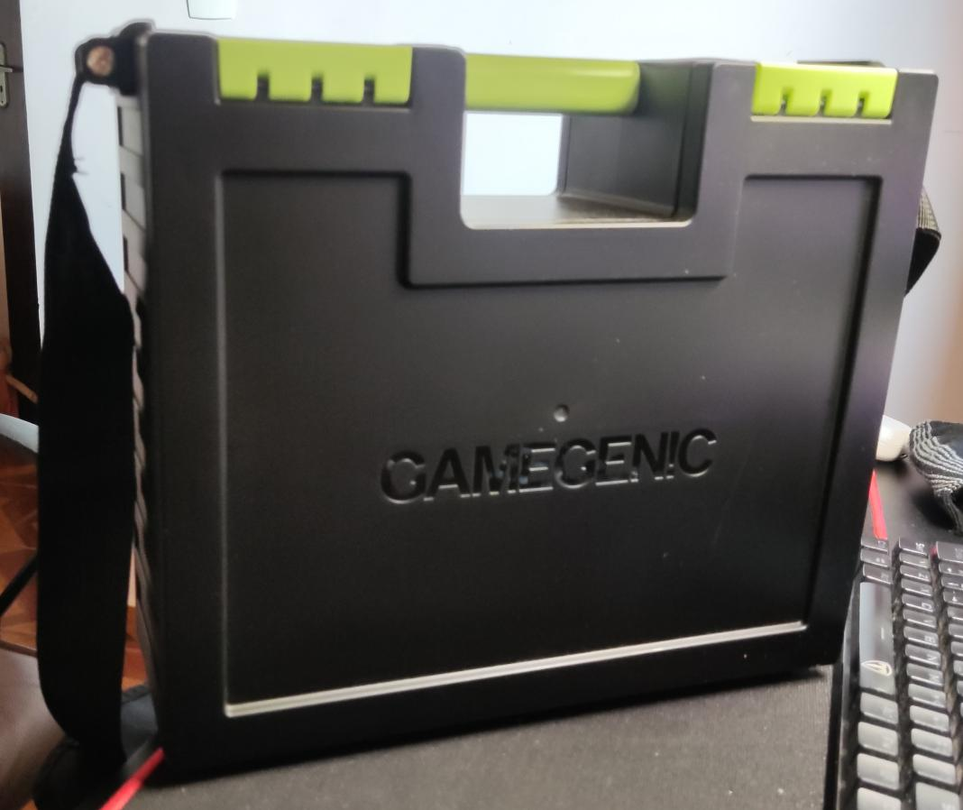
Imagem 1: foto maleta game castle
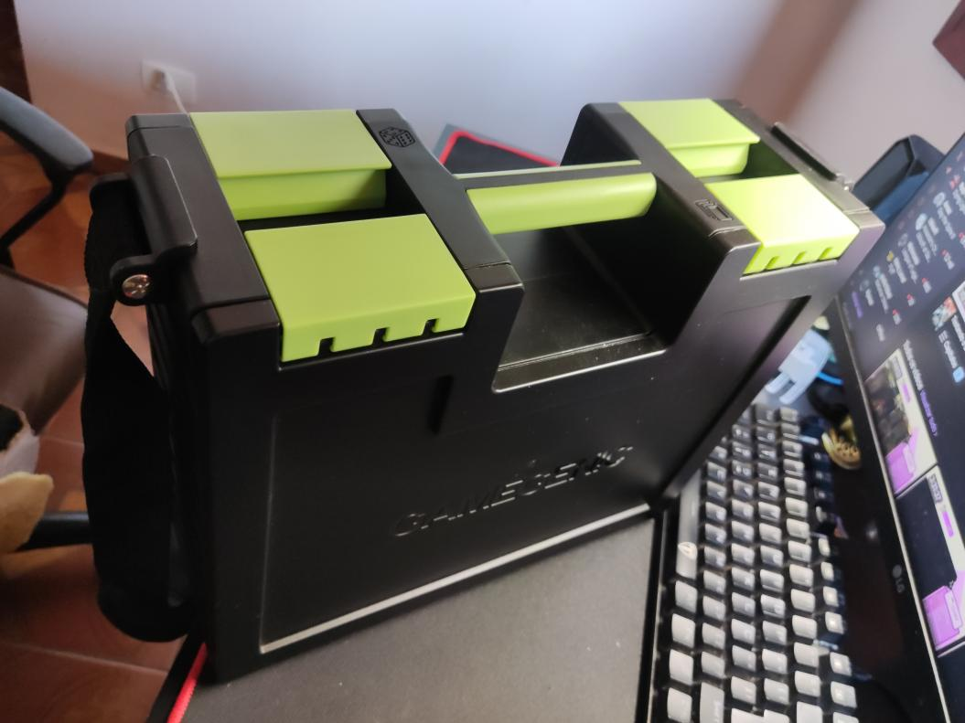
Imagem 2: Foto das travas fechadas
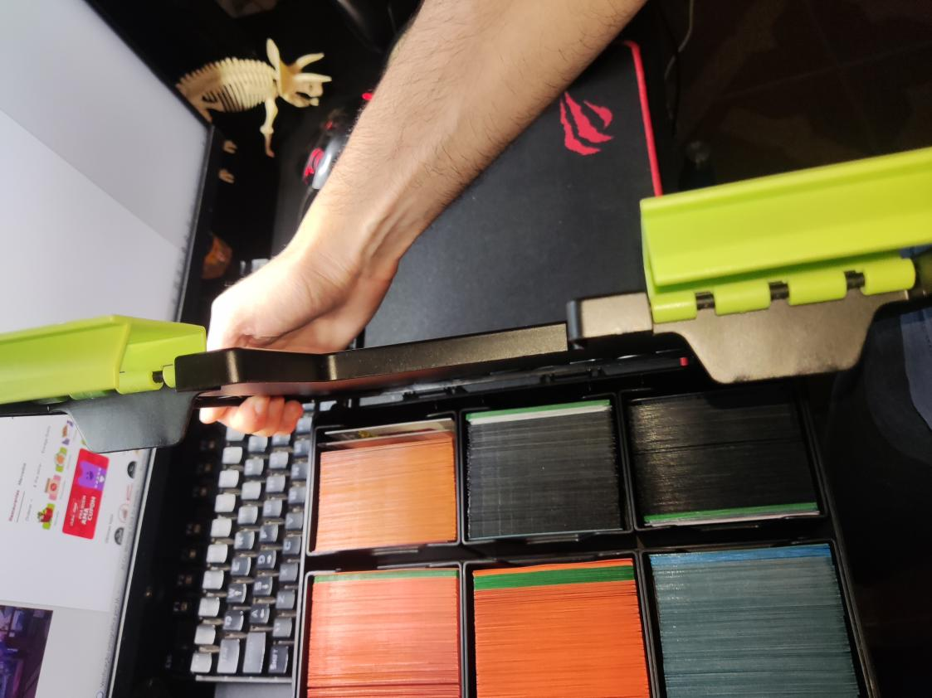
Imagem 3: foto travas abertas
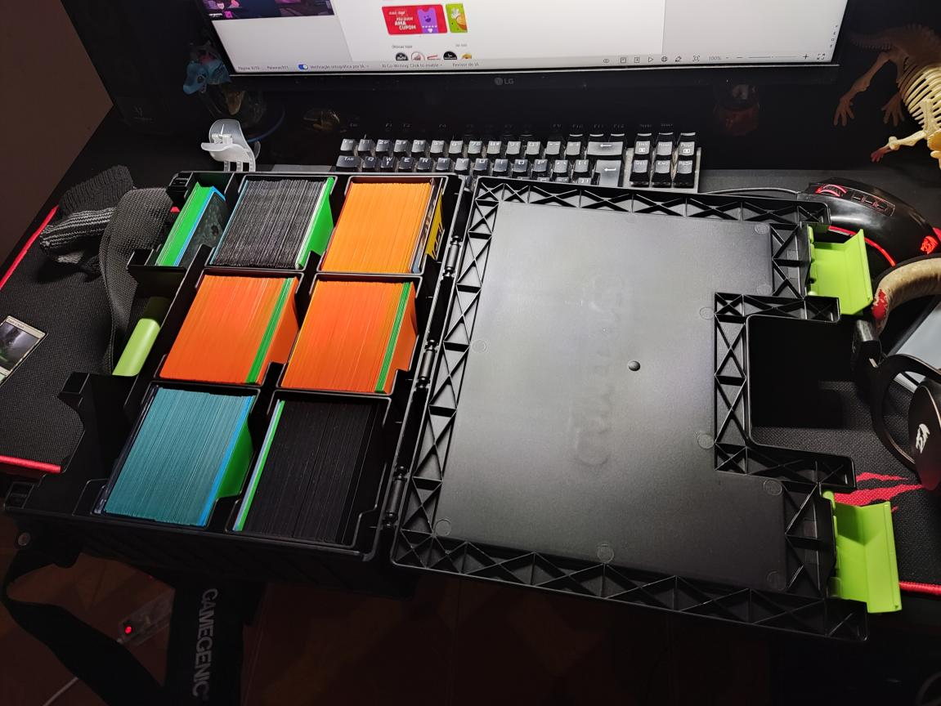
Imagem 4: compartimento de cartas
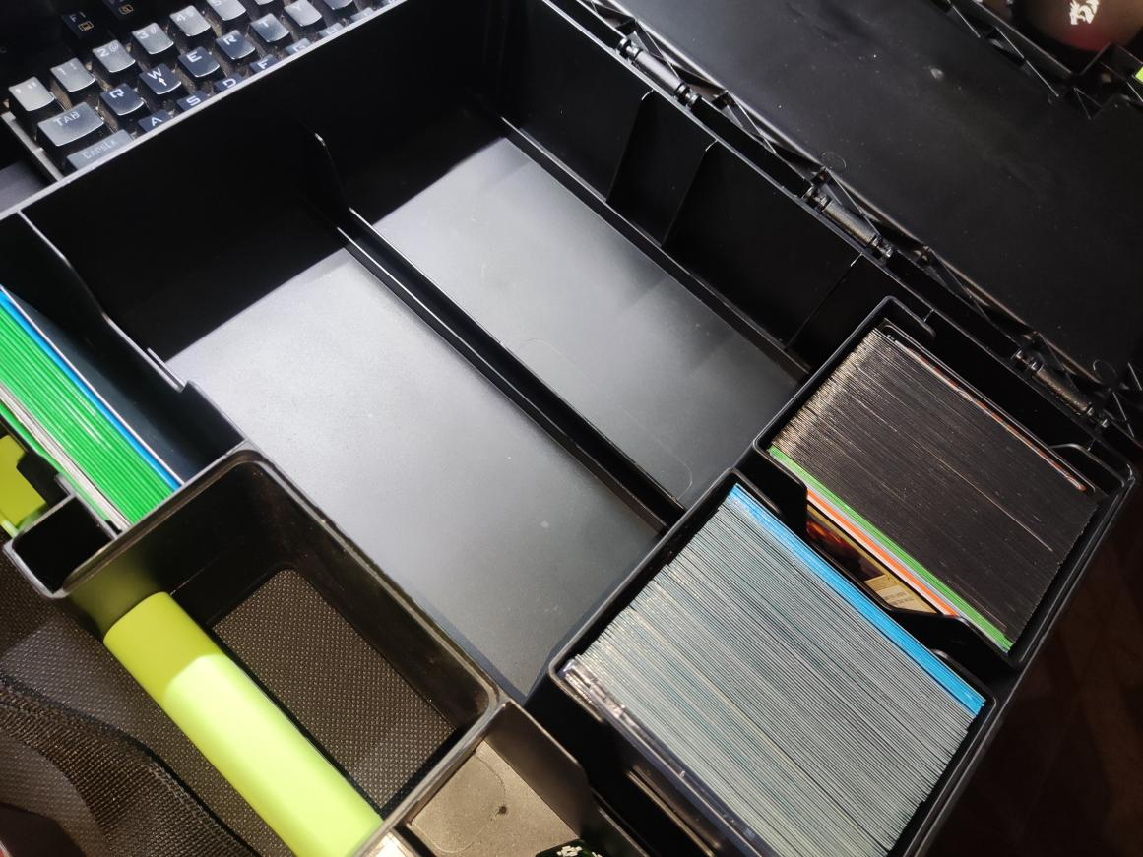
Imagem 5: divisórias do compartimento de cartas

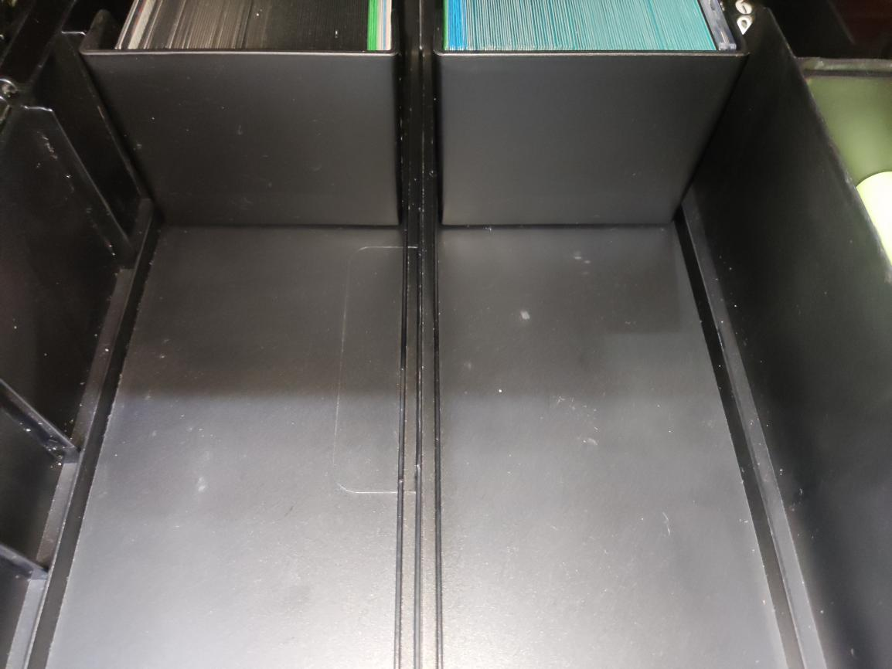
Imagem 6: Trilho do compartimento de cartas

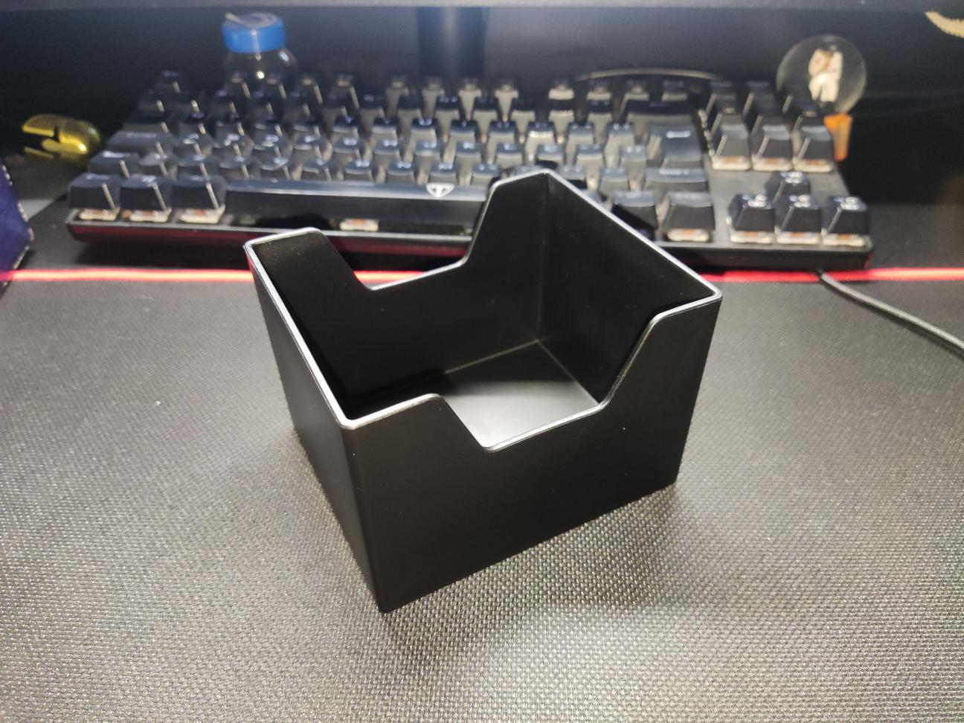
Imagem 7 : container de cartas

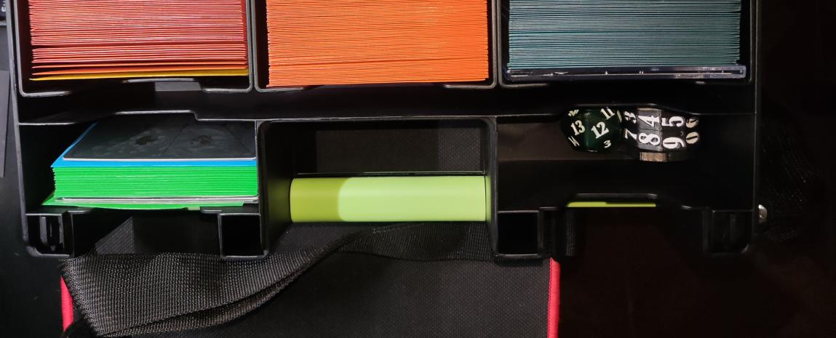
Imagem 8: espaço extra no compartimento de carta

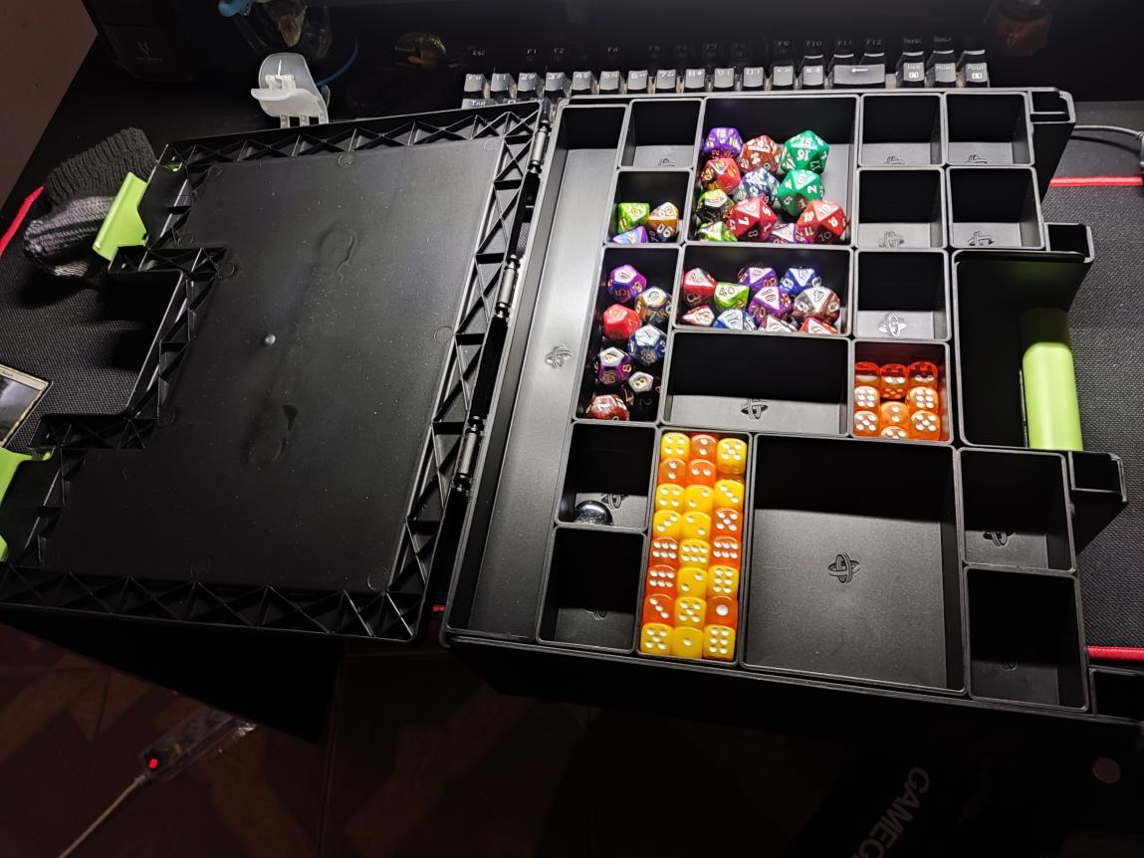
Imagem 9: compartimento de acessórios
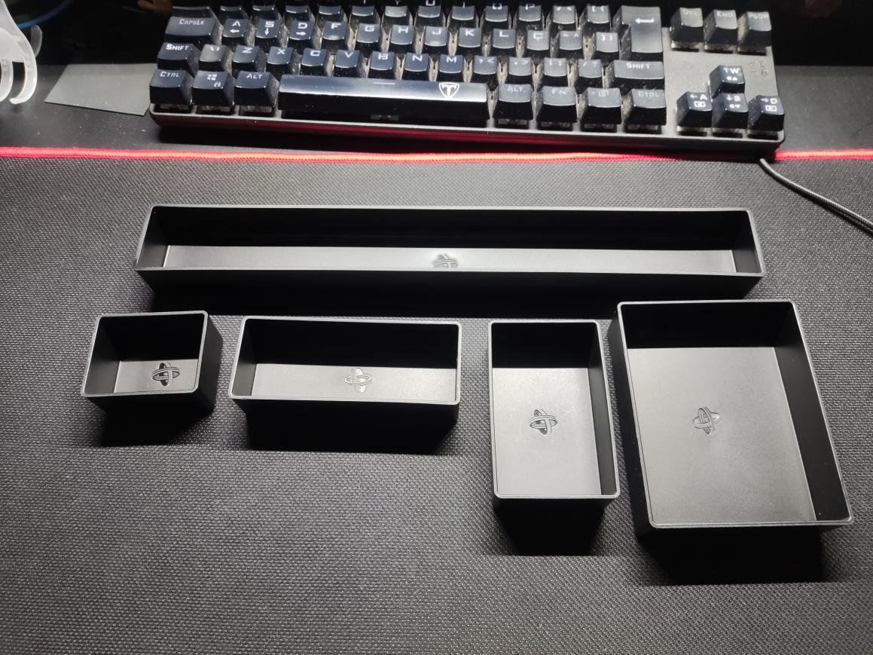
Imagem 10: Tamanho de bandejas
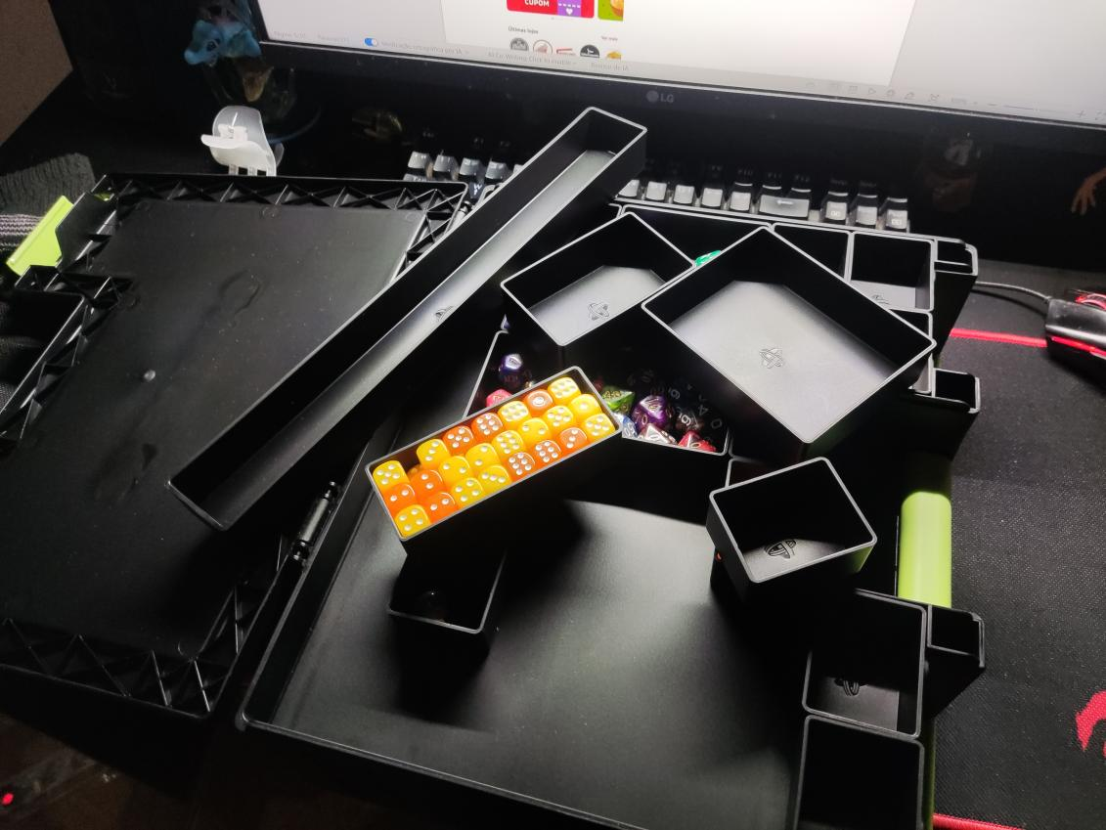
Imagem 11: flexibilidade na organização das bandejas
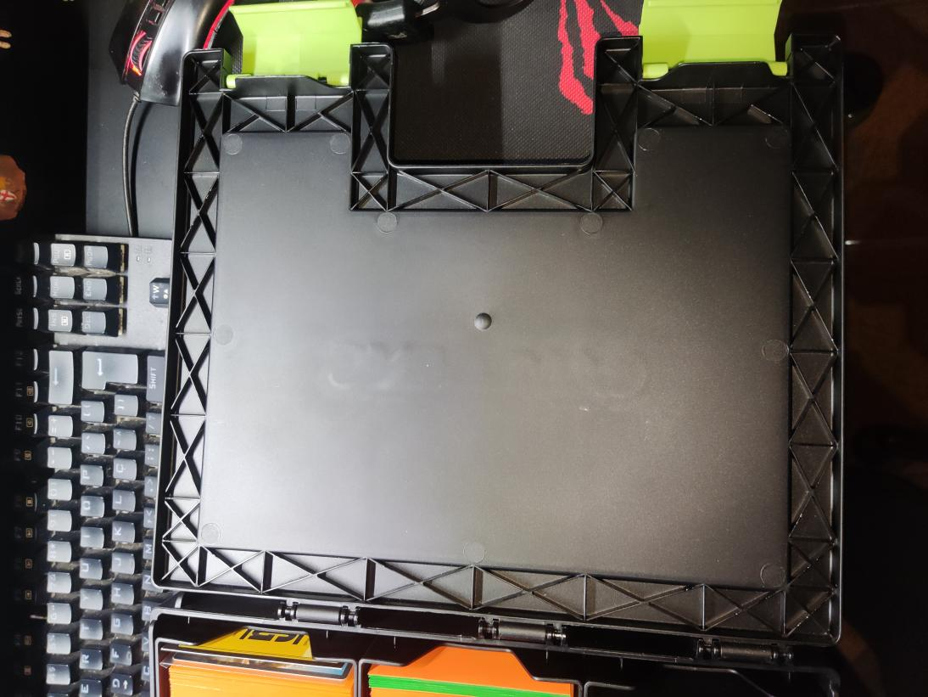
Imagem 12: Estruturas das tampas

Onde encontrar
https://www.asmodee.com.br/gamegenic-game-castle-black-green/produto/GMG501
https://www.ligamagic.com.br/?view=cards%2Fcard&card=Game+Castle+Gamegenic+-+Black+and+Green&tipo=1

CONCLUSÃO
Após muito refletir sobre o qual objeto iria fazer decide escolher algo que não tenho tanto tempo de uso mas que tinha anos de experiência utilizando produtos similares ou que cumprem a mesma função em escalas diferentes, e mesmo com essa experiência previa notei que muitos detalhes tinham passados despercebidos, tanto na parte de utilização quando no design e como pequenas decisões que não eram aparentes ou explícitos melhoravam a experiência final dos consumidores, me ajudou muito a treinar meu olhar analítico e pontos que precisam ser pensados, medidos, testado e re-testado para garantir a percepção de qualidade quantitativa aos clientes mesmo antes do produto ser finalizado.

REFERÊNCIAS BIBLIOGRÁFICAS
GAMEGENIC. Game Castle. [S. l.]: Gamegenic, [s. d.]. Disponível em: https://www.gamegenic.com/product/game-castle/?attribute_pa_color=black-green. Acesso em: 26 ago. 2026.
YOUTUBE. Game Castle. [S. l.]: YouTube, [s. d.]. Disponível em: https://www.youtube.com/watch?v=YdPIqyZodhk. Acesso em: 26 ago. 2026.

